Сказочный жанр. Изделие в технике папье маше.
Цель: сделать основу изделия .Основа копилки майонезное ведро и часть бутылочки из под молока с широким горлышком
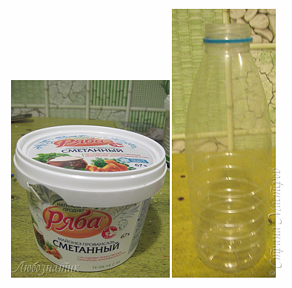
17.Срезала горлышко бутылки с небольшим запасом
Я сразу же подобрала красную крышку, потому что знала что будет клубника
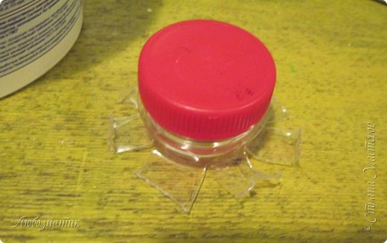
18. Сделать отверстие на крышке майонезного ведерка
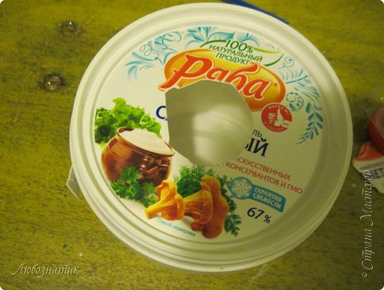
19.
Просунуть горлышко бутылки, приклеить, срезать не нужные детали (пластиковые юбочки), налепить папье маше, пригладить чтобы получилось ровная поверхность (чтобы деньги не застревали при вытаскивании). К сожаление фото нет, увлеклась процессом
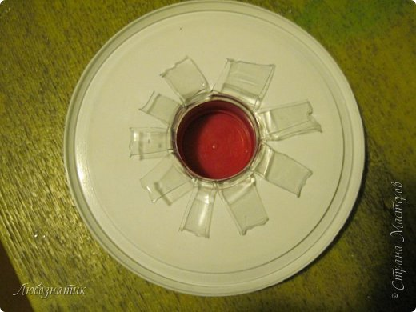
20.Вид сверху
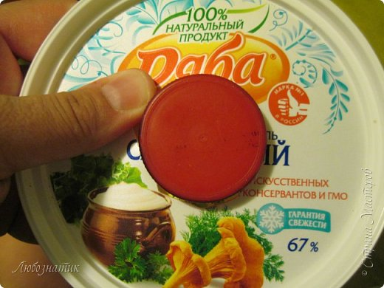
21.На дне ведерка сделала прорезь (для денег)
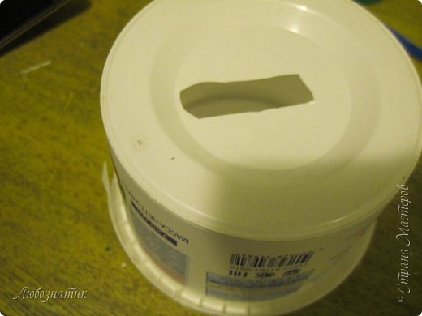
22.На прорезь приклеила часть спичечного коробка (на термоклей) и приподняла (нарастила копилку, формируя клубнику) до верхнего края спичек обкладывая пенопластом
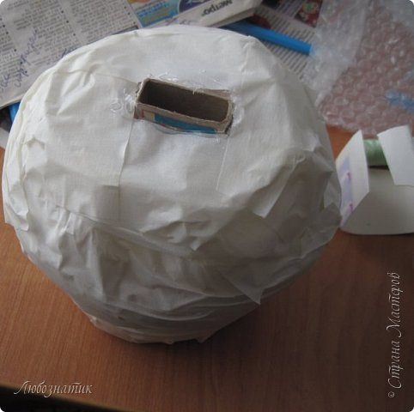
23.Дно копилки тоже так же нарастила чуть выше уровня крышки, чтобы копилка устойчиво стояла.
Затем всё это обклеила строительным скотчем - вскрыла все неровности
